专访币安CEO Richard Teng：我们不需要进行IPO，暂时放弃美国市场

作者：Ben Schiller

编译：比推 BitpushNews Alvin Liu

昨天，CoinDesk 有幸采访了币安新任首席执行官 Richard Teng。在这么一个令人着迷的时刻，与这位被委托管理全球最大加密货币公司的高管见面，这对我们是一个很好的机会。Teng 曾是一名监管者，他在是去年币安因违反制裁和反洗钱法规与美国当局达成 43 亿美元的和解协议后被任命的。他取代了币安传奇般的创始人 CZ，后者目前正在加州进行为期四个月的服刑。

我的同事 Cheyenne Ligon 昨天写了这次采访内容（标题：币安与其他大型加密货币公司不同，目前不考虑 IPO）。以下是其他一些要点以及一些个人印象。

### Teng 与 CZ 不同

CZ 总是给人一种掌权者的印象，他是币安的运营和精神领袖。而 Teng 是一位不同类型的首席执行官。他将有关技术和未来计划的问题转交给其他经理，Teng 强调说，币安现在是一家更加去中心化的公司。Teng 告诉我们：「如今，币安的组织结构与 CZ 当时领导的组织截然不同。以前是一个创始人领导的组织，由 CZ 管理。现在，这是一个完全不同的公司结构。它是由董事会领导的组织。我们有三名独立董事，以及拥有一支才华横溢、经验丰富的高管团队负责公司的日常运营。」Teng 曾在他的家乡新加坡和阿联酋担任金融监管者。他被任命为首席执行官，是因为他了解监管和监管机构。币安面临的挑战是让当局相信它在洗钱和其他敏感问题上是值得信赖的。公司在合规方面投入了大量资金。Teng 举止优雅、沉着冷静，是当下最合适的人选。

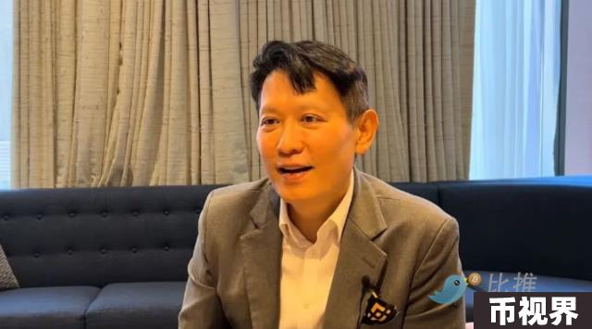

CZ 曾说过，币安是一家「全球性公司」，他的意思不仅是该公司在全球范围运营，而且它真正属于全世界，而不是某个国家。自从币安陷入监管纠纷以来，这一说法发生了变化：币安现在正在寻找总部。但 Teng 表示，该公司尚未决定总部设在哪里。

「我们尚未就全球总部问题做出决定。这非常重要，非常复杂。我们需要非常仔细地了解这一问题对各利益相关方的影响，」他说。监管和税收后果似乎是这些审议中最重要的问题。

当被问及币安现在为何想要设立总部时，Teng 说：「我认为全球总部实际上是为了向监管机构保证公司的形态和发展方向。它类似于董事会。」

### 经营全球加密货币业务……很复杂

美国加密货币公司经常抱怨在美国开展业务的不确定性，因为缺乏立法，而且美国 SEC 和 CFTC 的监管者迟迟没有就数字资产方面哪些允许做，哪些不允许做给出给出清晰的指导。想象一下在世界各地经营一家企业，而许多司法管辖区都缺乏这种明确性。币安在全球拥有 19 个许可证，最近在泰国、印度和巴西获得批准。这涉及很多文化和法律复杂性。

以尼日利亚为例，币安的美国员工 Tigran Gambaryan 目前被拘留。尼日利亚在没有证据的情况下声称加密货币是导致其货币奈拉贬值的原因，当地执法部门指控 Gambaryan 洗钱和逃税。据英国广播公司报道，尼日利亚要求以 100 亿美元换取释放他，坦率地说，这听起来很像赎金要求。

「Tigran 被不公正地关押了近半年，」Teng 告诉我们。「他需要接受治疗，否则病情会永久恶化。」

### 没有计划上市

在过去半年内，加密货币现货 ETF 获得批准以及比特币减半事件，有传言称几家大型加密货币公司乘着当前的加密货币周期寻求上市。但 Teng 表示，尽管 Circle 等巨头正在为上市做好准备，但币安对其目前的所有权结构感到满意。

「我们的财务状况非常强劲，因此目前我们真的没有必要考虑任何融资或 IPO。自币安运营第五个月以来（2017 年），它就一直盈利，而且在支出方面非常谨慎。因此（IPO）不是我们讨论的话题。」

### 暂时不会回到美国

我们想知道币安是否会考虑重返美国（目前它在美国没有牌照）。也许特朗普的胜利（许多人认为这将为加密货币创造更有利的环境）可能是一个诱因？Teng 说，目前没有计划。「我们的业务在美国以外。因此，我们兴奋地关注着美国发生的事情，但这对我们的业务没有任何影响。」Teng 说，美国仍然是一个「重要市场」，但考虑到过去几年它与美国监管机构间的所有问题，币安似乎并不急于回归。但幸运的是，Teng 仍然想来这里旅行，所以我们和其他人能够和他谈谈币安和加密货币的未来。